####################
#ANALISIS FACTORIAL#
Tus datos son variables estandarizadas o matriz de correlación, no vamos a trabajar con matriz de variancia y covariancia.
#MATRIZ CORRELACION=MATRIZ DE CARGA* MATRIZ DE CARGA(TRANSPUESTA)+FACTORES ESPECIFICOS
#CUANTO MAS CERCANO A 1 ES MUCHO MEJOR, OBVIAMENTE VA A SER IGUAL 1 YO RETENGA 10 VARIABLES
#10 FACTORES COMUNES, PERO NO ESTOY REDUCIENDO LA DIMENSIONALIDAD Y ESO NO ES LA IDEA(REDUCIR)
#LA DIMENSIONALIDAD, LA IDEA ES TENER MENOR FACTORES COMUNES QUE EL NUMERO DE VARIABLES.
# (ESTO EXPLICA XQ TIENE QUE SER CERCANO A 1 Y NO EXACTAMENTE 1).
#1=h^2 + w^2, donde h^2 comunidad y w^2 especificidad.
#######################################################################################
#LO QUE QUIERO ESQ 'FACTORES DE COMUNIDAD' SEA LA PARTE QUE MAS EXPLIQUE LA VARIANCIA. #
#######################################################################################
#¿COMO HALLAR LAS 'CARGAS FACTORIALES' O PESOS O COEFIENCIENTES?
#LO Respectivos 'Lij'
#METODO DE COMPONENETES
#
#el modelo que deseo plantear es 'la variable igual factores comunes(F) + factores especificidad'(E)
#
#
#Y=L11*F1+L12*F2+...+L1m*Fm +E1
#

DESEO
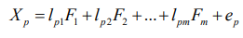
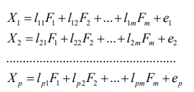

PASO 1
PARTIENDO DE ANALIS DE COMPONETES PRINCIPALES:
#revertir el sistema.
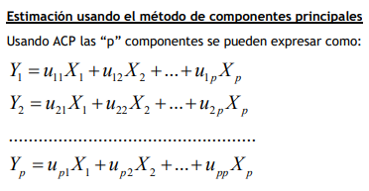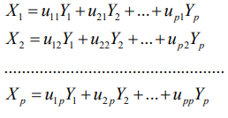
REVETIR
Cambiar de lugar
‘x’ con ‘y’
X1, X2,…,Xp son variables estandarizadas
Y1,Y2,…,Yp son los componentes
U11,u12,.., autovectores
P=número de variables
Código:Acp$li

Aquí podemos observar que ya tiene un parecer a lo que ‘deseo’

PASO 2
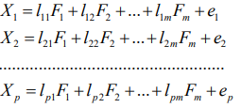
similar
En ACP las componentes(‘Y’) no están estandarizados, ( argumento: media cero y la varianza es el autovalor), mientras los factores(F) comunes si lo están.
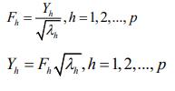
¿Cómo estandarizo ‘y’?
Restando su media(cero) y dividiendo por la raíz cuadrada del autovalor

Los factores comunes se generan apartir de la estandarizacion del componente principal(‘y’)
Reemplazando en el componente principal(‘y’):
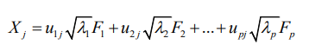
X j es la variable estandarizada, (lo vimos del inicio)
Uij autovectores.
autovalores

F: factores comunes
recordando, Auto vector multiplicado la raíz del autovalor nos da la correlación entre la variable y
el componente (YI Zk).

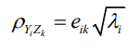
Auto vector multiplicado la raíz del autovalor nos da la correlación entre la variable y el componente (YI Zk),
La correlación está representada por ‘r1j’ y Reemplazando:
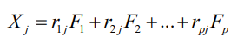
Bueno ya se parece más a lo que ‘deseo’.
PASO 3
Haremos un artificio, vamos a separar ‘el número de variables’ que está representado por ‘p’
Es decir va ver ‘m factores comunes’ y lo resto hasta completar el número de variables ‘p’ será ‘factores propios’
L ij llega hacer la correlación (rij)
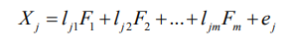
Conclusión:
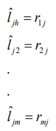
L ij llega hacer la correlación (rij)
Código:facto.sin.rota$loadings
Comunalidad : 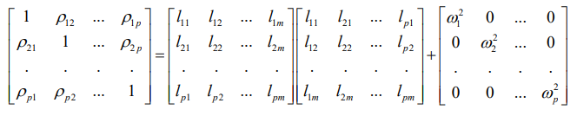

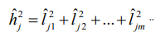
Todo
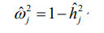
Donde esto representa la especificidad

Puntuaciones o score factorial

Contrastes en el Modelo Factorial
Contraste de esfericidad de Bartlett
Consiste en comprobar que la matriz de correlaciones es significativamente distinta de la matriz identidad. En caso de que fuera una matriz identidad no habría correlación entre variables y no tendría sentido seguir con el análisis factorial.

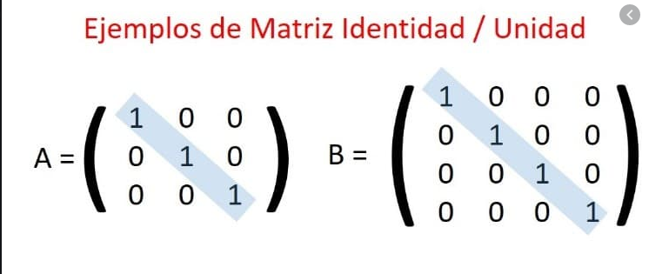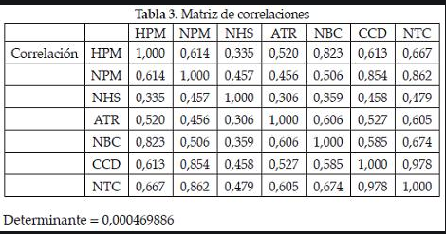

RECORDAR: Si trabajamos con los datos originales, y decidimos trabajar con la matriz de correlación es como si estandarizáramos lo datos.(ANALISIS DE COMPONENETES PRINCIPALES)
library(ade4)
acp <- dudi.pca(datos.acp,
scannf=FALSE, #presentacion
scale=T, center = T, # Matriz de Correlación
nf=ncol(datos.acp))

datos.acp = datos originales (sin estandarizar).
En el cuadro anterior yo uso de insumo mis datos originales (sin estandarizar), pero internamente lo estamos estandarizando ya que center= T (restar la media) y scale =T (dividir entre la desviación)

ANALISIS FACTORIAL
También estoy trabajando con los datos originales, en otras palabras, estamos trabajando con la matriz de correlación, en otras palabras, trabájame con los datos estandarizados.
Z1=0.627*F1+0.541*F2 + e1#sin rotación#funcion principal#AF
library(psych)
facto.con.rota <- principal(r=datos.facto,
nfactors=2,
rotate="varimax")

METODO DE ROTACION:EL R USA POR DEFECTO ‘VARIMAX’
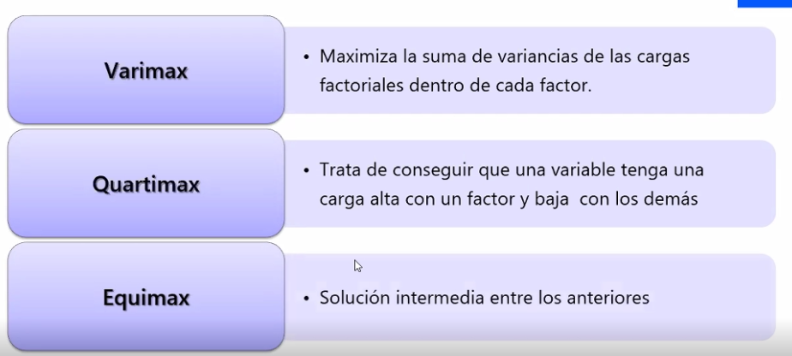
Diferencia entre sin rotación y con rotación
Las cargas son diferentes es decir las correlaciones entra la variable estandarizada y el factor. Mientras los autovalores y la comunalidad siguen siendo igual y además explica la misma variabilidad total.

facto.sin.rota$loadings
es diferente a :
facto.con.rota$loadings
facto.con.rota$values # autovalores
facto.con.rota$communality # Comunalidad
facto.con.rota$uniquenesses # Especificidad
es igual a :
facto.sin.rota$values # autovalores
facto.sin.rota$communality # Comunalidad
facto.sin.rota$uniquenesses # Especificidad

Para saber que variables pertenecen a cada componente utilizar la matriz de correlación, es decir
facto.con.rota$loadings#cargas=autovector*raíz_cuadradaAutovalor(entre la variable y el componente).=correlaciones entre la VARIABLE Y COMPONENTE.

library(DandEFA)
dandelion(facto.con.rota$loadings,
bound = 0.7, ##correlacion de 0.7 para arriba
mcex = c(1,1),#tamaño 1 para los graficos que estan a la izquierda y tamaño 1 para los graficos que estan a la derecha
palet = c("blue","red"))#azul positivos y rojo negativos

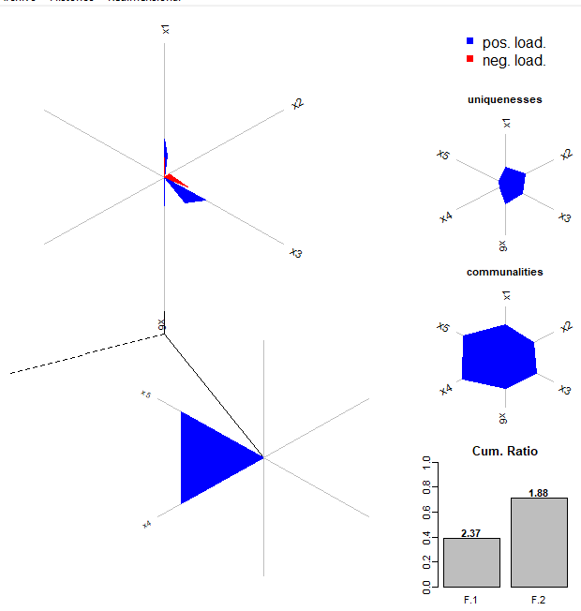
Interpretación
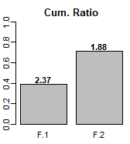
Factor 1(F1),tiene un autovalor de 2.37 y representa 40% de la variabilidad retenida, y se me quedara con el factor 1 (F1) y el factor 2 (F2)representaría el 70.9% de la variabilidad retenida, donde el segundo autovalor es igual a 1.88.
NOS APOYAMOS del sgt código:
facto.con.rota$loadings
Loadings:
RC1 RC2
x1 -0.788 0.193
x2 0.714 0.266
x3 -0.803
x4 0.101 0.933
x5 0.934
x6 0.764 0.179

RC1 RC2
SS loadings 2.369 1.883
Proportion Var 0.395 0.314
Cumulative Var 0.395 0.709

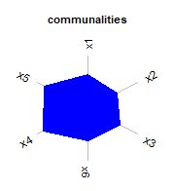
Interpretación: mientras la línea se acerca es mas corta quiere decir que la variable estandarizada está siendo explicada por la comunalidad (factores comunes)
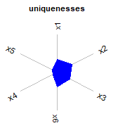
Interpretación: mientras la línea se acerca es más corta quiere decir que la variable estandarizada está siendo explicada por la especificidad (factores únicos).
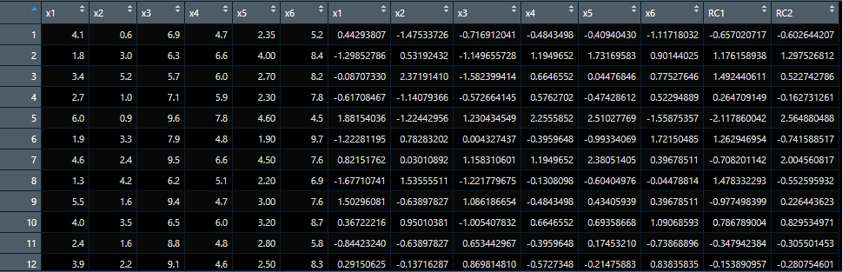
Rojo: datos originales (con esto trabaje)
Verde: datos estandarizados
Amarillo: score insumos para otro modelo
Eso lo obtuve, con el sgt código:
View(cbind(datos.facto,
as.data.frame(scale(datos.facto)),
facto.con.rota$scores))

observación : si hubiéramos trabajado con nuestro datos estandarizados, en el argumento covar =T ,xq una matriz de variancia y covariancia con datos estandarizados es igual una matriz de correlación.

library(psych)
facto.sin.rota <- principal(r=datos.facto,#r=matriz de correlacion
nfactors=2,#¿CUANTOS FACTORES?
covar = F,#¿QUIERES TRABAJAR CON LA MATRIZ VARIANCIA Y COVARIANCIA?RPTA:NO,yo quiero trbjar con los datos estandarizados
rotate="none")#no quiero rotar

código muy importante :
# Gráfica de circulo de correlaciones
library(ade4)
load <- facto.con.rota$loadings[,1:2]
s.corcircle(load,grid=FALSE)
fa.diagram(facto.con.rota)##¿que variables pertenecen a cada factor?##

